СУММАТИВНОЕ ОЦЕНИВАНИЕ по русскому языку за 1 четверть. 6 класс
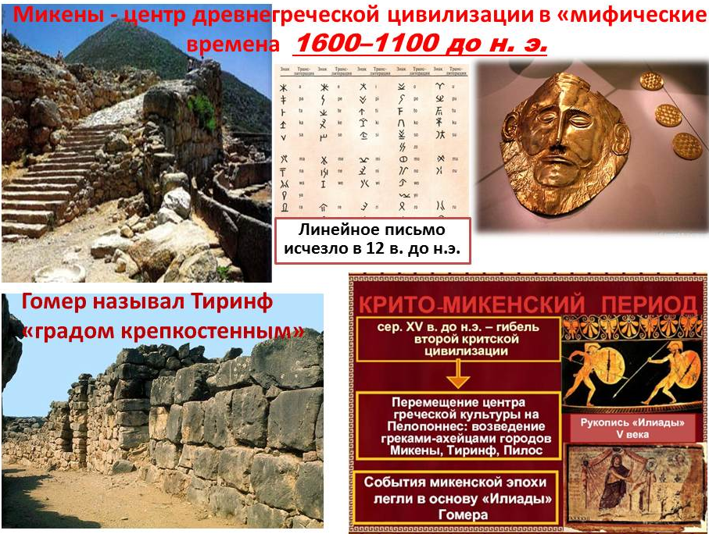
Продолжительность - 40 минут Количество баллов – 15
1 вариант

ЗАДАНИЯ

- Несплошной текст.
Проанализируйте несплошной текст. Составьте на его основе сплошной текст (5-7 предложений).

2. Работа с текстом
Микены и Тиринф
Города Тиринф и Микены, расположенные на полуострове Пелопоннес, являются редкими памятниками истории. Золотую погребальную маску можно увидеть в археологическом музее города Афины. Тиринф был признан всемирным наследием не так давно, точнее в 1999 году. Объясняя культурное наследие, историки утверждают, что Тиринф являлся одним из главнейших центров микенского мира. Археолог Генрих Шлиман проводил здесь раскопки в 1884-1885 годах, в результате которых были обнаружены прекрасные сокровища Тиринфа: крепостные стены, дворец и циклопические туннели. Ещё один древнегреческий центр– город Микены. Расцвет Микен пришелся на второе тысячелетие до нашей эры. Раскопки здесь начали осуществлять в 1841 г. Работами руководил археолог Кириакоса Питтакиса, который как коренной грек мечтал прославить свою страну и больше узнать о её истории. Однако завершить начатые раскопки Питтакису не удалось, его большое дело продолжил Генрих Шлиман в 1874 г. Во время археологических раскопок удалось обнаружить древние гробницы, в которых были погребены царские особы, маски смерти и прочие интересные артефакты. Генрих Шлиман был очень воодушевлен найденными дворцовыми сокровищами. При обнаружении золотых масок Шлиман сказал, что он словно вживую увидел Агаме́мнона.
Задания к тексту:
1. Определите тему и основную мысль (идею) текста.
2. Составьте 1 вопрос высокого порядка по тексту.
3. Найдите и объясните правописание каждого записанного слова:
- 1 слово с разделительными Ъ и Ь знаками,
- -1 сложное существительное или сложное прилагательное
- 1 слово с приставкой на –З/ -С
- - 1существительное или прилагательное с О/Е в суффиксе или окончании
4. Вставьте 1 вводное слово (или вводную конструкцию) в предложение из текста и укажите значение.
5. Запишите данное предложение как прямую речь (При обнаружении золотых масок Шлиман сказал, что он словно вживую увидел Агаме́мнона.)

